**Biomechanik der Wirbelsäule**

1. **Anatomie**

Jedes Element der Wirbelsäule leistet seinen individuellen Beitrag für die Übertragung der mechanischen Lasten und dafür, den Bewegungsumfang des Achsenskeletts zu ermöglichen. Zu den wesentlichen Wirbelsäulenelementen gehören die Wirbelkörper (WK), die Bandscheiben, die Dornfortsätze, die Facettengelenke und die ligamentären sowie muskulären Strukturen. Die Wirbelsäule des Erwachsenen erstreckt sich über etwa 35% der gesamten Körperlänge. In der Frontalebene erscheint sie gerade und symmetrisch, während sie in der sagittalen Ebene die typischen vier Krümmungen zeigt: in anteriorer Richtung konvex (Lordose) im Hals und Lendenbereich und konkav (Kyphose) im Brust- und Sakralbereich.

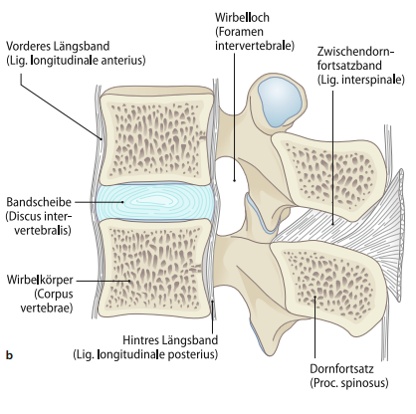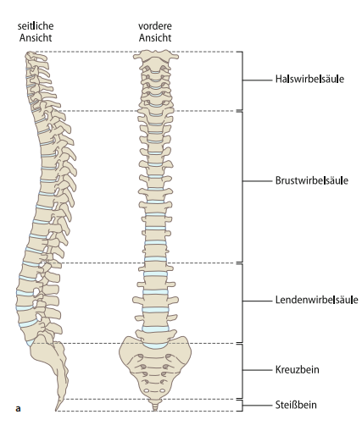

Wirbelsäule von vorne und von der Seite sowie Wirbelsäulensegment mit den anatomischen Strukturen

Jeder Wirbel mit Ausnahme des Atlas (C1) und Axis (C2) besteht aus dem ventral liegenden Körper (Corpus vertebrae), dem dorsalen Bogen (Arcus vertebrae) mit seinen Dornfortsätzen und den kleinen Wirbelgelenken. Sie umschließen Wirbelloch oder Neuralraum (Foramen vertebrae) mit dem Rückenmark und den Nervenwurzeln. Zwei benachbarte Wirbel zusammen mit der dazwischen liegenden Bandscheibe und den entsprechenden Bändern bilden eine funktionelle Einheit und werden als Bewegungssegment bezeichnet (s. Abb.). Die mechanischen Eigenschaften eines solchen Bewegungssegments werden als symmetrisch bezüglich der Sagittalebene angenommen. Seitneigung, Rotation und Scherung zur Seite sind also jeweils für beide Richtungen identisch.

Zur anatomischen Beschreibung sowie zur Beurteilung der mechanischen Belastung können die Bewegungssegmente in Säulen eingeteilt werden.

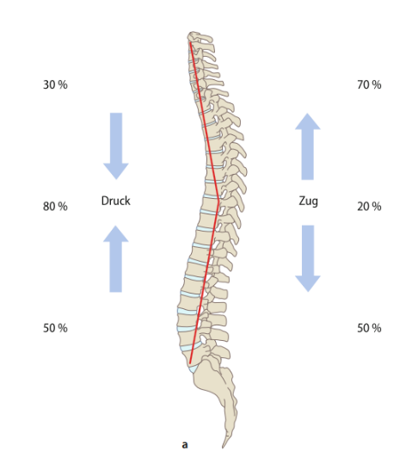

Zwei Säulenmodell nach Whitesides (1977). Dabei sind die vordere und hintere Säule durch eine neutrale Achse (Verbindungslinie der Drehachsen der einzelnen Bewegungssegmente) getrennt. Während die hintere Säule v.a. im Bereich der Halswirbelsäule die höchsten Lasten zu tragen hat, erfolgt im thorakalen Bereich die Hauptbelastung in der vorderen Säule.

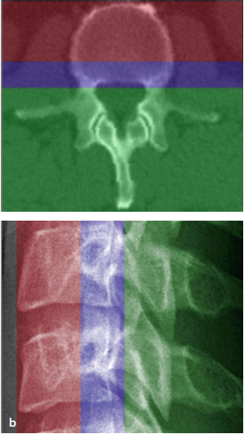

Drei-Säulen-Modell nach Denis (1983) mit zusätzlicher Berücksichtigung der mechanischen Bedeutung der Hinterkante des Wirbelkörpers mit seinen knöchernen und ligamentären Strukturen

**Wirbelkörper**

Die gesamte Wirbelsäule setzt sich zusammen aus 7 Halswirbelkörpern (C1–C7), 12 Brustwirbelkörpern (T1–T12), 5 Lendenwirbelkörpern (L1–L5) und 3–6 Steißwirbeln, die zum Kreuzbein bzw. Steißbein verwachsen sind. Sowohl die Breite als auch die Tiefe der Wirbelkörper nimmt von kranial nach kaudal zu. Gleichzeitig nimmt auch die Höhe der Wirbelkörper in kaudaler Richtung zu, mit Ausnahme der Lendenwirbelkörper L3–L5, die im Allgemeinen flacher sind als L2. Die stetige Zunahme der Größe der Wirbelkörper geht einher mit einer Zunahme der Festigkeit bzw. der Fähigkeit Lasten zu tragen.

Die Wirbelkörper bestehen aus spongiösem Knochen und sind bogenförmig von einer etwa 0,2–0,4 mm dicken Kortikalis umgeben (Silva et al. 1994). Die kaudale und kraniale Begrenzung wird durch die Endplatten (Grund- und Deckplatte) gebildet, subchondrale Knochenplatten mit hyalinem Knorpel. Knorpel und Knochenschicht sind jeweils etwa 0,5 mm dick, wobei die geringste Dicke im zentralen Bereich des Wirbelkörpers gemessen werden kann. Entsprechend ist die Belastungsfähigkeit der Endplatte im zentralen Bereich am geringsten und nimmt zum vorderen Rand hin deutlich zu. Zumindest im Lendenwirbelbereich besitzen die Grundplatten gegenüber den Deckplatten die besseren mechanischen Eigenschaften. Der ventrale Bereich der Wirbelkörper ist in der Grundplatte um bis zu 30% steifer und besitzt eine fast doppelt so hohe Festigkeit verglichen mit der oberen Deckplatte (Grant et al. 2001). Dies erklärt, warum z.B. bei Berstungsfrakturen, die durch eine Kompressionsbelastung entstehen, in aller Regel die oberen Deckplatten stärker in Mitleidenschaft gezogen werden als die unteren Grundplatten (Magerl et al. 1994).

**Bandscheibe (Zwischenwirbelscheibe)**

Zwischen zwei angrenzenden Wirbelkörpern bildet die Bandscheibe eine faserknorpelige Verbindung, die eine Relativbewegung der Wirbelkörper ermöglicht und in der Lage ist, die auftretenden Lasten weiterzuleiten. Die Bandscheibe wirkt stützend und stoßabsorbierend. Dabei sorgt sie für eine gleichmäßige Druckverteilung zwischen benachbarten Wirbelkörpern. Das obere und untere Ende der Bandscheibe wird durch eine knorpelige Endplatte gebildet, welche die Bandscheibe gegen den Wirbelkörper abgrenzt. Die Bandscheiben bestehen aus einem inneren Kern, dem Nucleus pulposus, und einer äußeren Hülle, dem Anulus fibrosus. Der Anulus besteht aus mehreren Schichten, die die Verbindung zu den Endplatten schaffen. Die Bandscheiben machen bis zu einem Drittel der Gesamtlänge der Wirbelsäule aus. Bei Flexion, Extension oder Seitneigung der Wirbelsäule wird die Bandscheibe stark deformiert. Dabei wirkt v.a. der Nucleus pulposus als hydrostatisches Dämpfungselement. Durch den Druck im Nucleus wölbt sich dieser nach außen und erzeugt in den ringförmig angeordneten Fasern des Anulus fibrosus eine Zugspannung. Die in den Fasern des Anulus wirkenden Kräfte können dabei das 4- bis 5-Fache der axialen Lasten betragen (Galante 1967). Selbst bei exzentrischen Belastungen sorgt das Zusammenspiel der verschiedenen Bandscheibenkomponenten und der sie umgebenden Bänder für eine relativ gleichmäßige Druckverteilung auf die Endplatten. Erst bei degenerativen Veränderungen der Bandscheibe kommt es zu 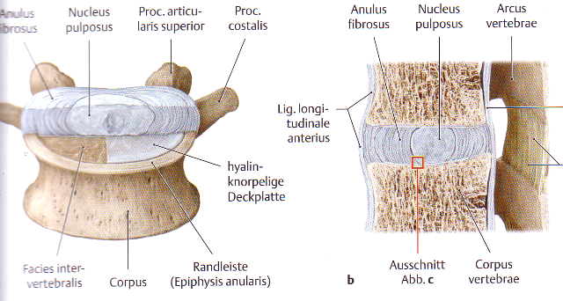einer Reduktion des Drucks unter dem Nucleus pulposus und zu einer starken Erhöhung des Drucks in der Peripherie der Bandscheibe (Adams et al. 1996, Niosi u. Oxland 2004). Weiterhin führen degenerative Veränderungen der 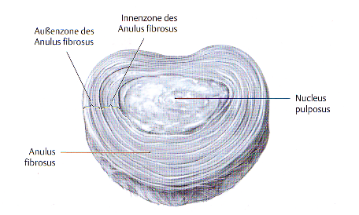Bandscheibe zu einer Versteifung und damit zu einer verminderten Beweglichkeit des Bewegungssegments. Um einen gleichbleibenden Bewegungsumfang zu erhalten, sind bei einer verminderten Beweglichkeit höhere Muskelkräfte notwendig, was zu einer erhöhten Druckbelastung auf die Wirbelkörper führt.

**Facettengelenke**

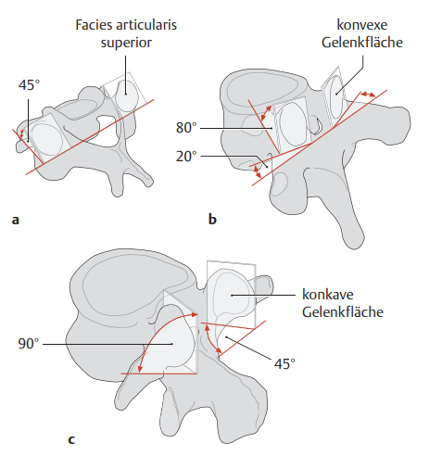Die Orientierung der Facettengelenke ändert sich von der Halswirbelsäule über die Brustwirbelsäule zur Lendenwirbelsäule. Im Bereich der Halswirbelsäule sind die Facetten eher in der koronaren Ebene angeordnet und bieten weniger Widerstand gegen dorsoventrale Translation. Im Bereich der Brustwirbelsäule sind die Facettengelenke zwischen der koronaren und sagittalen Ebene angeordnet, während sie im Bereich der Lendenwirbelsäule eher eine sagittale Orientierung einnehmen. Daher bieten die Facettengelenke in der Lendenwirbelsäule eine Stabilisierung gegen Rotation, wohingegen die Flexion bzw. Translation von den Facettengelenken nur minimal beeinflusst wird (Resnick et al. 1997). Bei Extension werden die Facettengelenke auf Druck belastet und müssen einen zunehmenden Anteil der axialen Belastung der Wirbelsäule tragen (Adams u. Doland 2005). Am Übergang von L5 zu S1 schließlich ist das Facettengelenk fast wieder koronar ausgerichtet.

**Bandapparat der WS**

Die Wirbelsäulenbänder führen zu einer stabilen Verbindung der Wirbel untereinander und ermöglichen hohe mechanische Belastungen. Innerhalb des Bandapparates werden Wirbelkörper- und Wirbelbogenbänder unterschieden:

● Wirbelkörperbänder

○ Lig. longitudinale anterius (vorderes Längsband)

○ Lig. longitudinale posterius (hinteres Längsband)

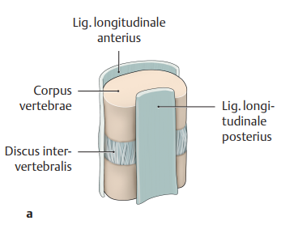

● Wirbelbogenbänder

○ Ligg. flava (gelbe Bänder)

○ Ligg. interspinalia (Bänder zwischen den Dornfortsätzen)

○ Lig. supraspinale (Band über die Spitzen der Dornfortsätze)

○ Lig. nuchae (Nackenband)

○ Ligg. Intertransversalia (Bänder zwischen den Querfortsätzen)

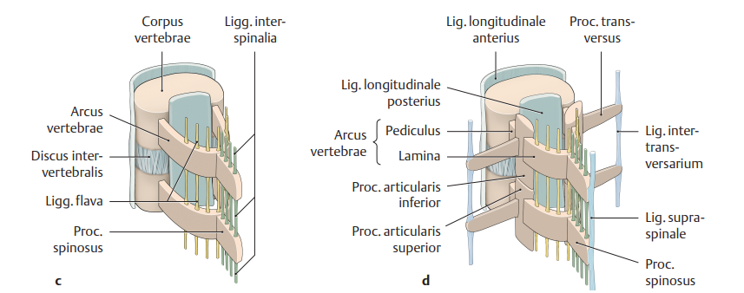

**Wirbelkörperbänder**: Das Lig. longitudinale anterius verläuft breitflächig auf der Vorderseite der Wirbelkörper und erstreckt sich von der Schädelbasis bis hin zum Kreuzbein. Mit seinen tiefen Fasern verbindet es benachbarte Wirbelkörper und zieht mit seinen oberflächlichen Anteilen über mehrere Segmente hinweg. Dabei sind die Kollagenfasern fest mit den Wirbelkörpern verbunden, wohingegen sie mit den Bandscheiben keine enge Verbindung eingehen.

Das schwächere Lig. longitudinale posterius entspringt auf dem Clivus (Teil des Os occipitale,) und zieht auf der Rückseite der Wirbelkörper bis in den Sakralkanal hinein. Der Teil des hinteren Längsbandes direkt unterhalb des Ansatzes am Clivus wird als Membrana tectoria bezeichnet. Im Bereich der Wirbelkörper ist es schmal und an deren Ober- und Unterrand befestigt. Auf Höhe der Zwischenwirbelscheibe, mit der es fest verwachsen ist, dehnt es sich zipfelförmig nach lateral aus. Trotz Anheftung des hinteren Längsbandes am Anulus fibrosus der Bandscheiben bleibt ein großer Teil der Zwischenwirbelscheibe besonders im seitlichen Bereich ohne Bandverstärkung (laterale Bandscheibenvorfälle). Vorderes und hinteres Längsband sind an der Aufrechterhaltung der Wirbelsäulenkrümmung beteiligt.

Wirbelbogenbänder: Die Ligg. flava bestehen größtenteils aus elastischen Fasern, die ihnen die gelbe Farbe verleihen. Sie verlaufen als dicke, kräftige Bänder zwischen den hinteren Teilen der Wirbelkörper (Laminae arcus vertebrae) benachbarter Wirbelbögen und vervollständigen dorsal der Zwischenwirbellöcher die Wand des Wirbelkanals. Die Ligg. flava stehen bei aufrechter Haltung der Wirbelsäule unter Spannung und unterstützen die Rückenmuskeln bei der Stabilisierung in der Sagittalebene. Darüber hinaus hemmen sie eine übermäßige Ventralflexion der Wirbelsäule und unterstützen auf diese Weise die Aufrichtung der nach vorne gebeugten Wirbelsäule.

1. **Bewegungssegment**

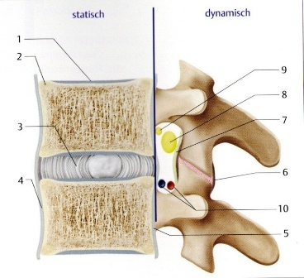Während die Wirbelsäulenbänder und die Zwischenwirbelscheiben den Bewegungsumfang der Wirbelsäule beeinflussen, bestimmen die Wirbelbogengelenke v.a. die Bewegungsrichtung. Die Bewegungen innerhalb der Wirbelsäule erfolgen in insgesamt 25 Bewegungssegmenten, die sowohl funktionelle als auch morphologische Einheiten darstellen. Als Bewegungs-segment wird die gelenkige und muskuläre Verbindung zwischen 2 benachbarten Wirbeln bezeichnet. Bestandteile sind die Zwischenwirbelscheibe, die über die hyalinknorpelige Schicht der Wirbelkörperdeck- und -bodenplatte am Wirbel-körper verankert ist, die paarigen Wirbelbogengelenke, der Bandapparat sowie die Muskeln des entsprechenden Bereichs. Zum Bewegungssegment wird außerdem – v.a. unter klinischen und pathologischen Gesichtspunkten – der Inhalt der Zwischenwirbellöcher und des Wirbelkanals gerechnet. Auf diese Weise bestehen zwischen den Teilen eines Bewegungssegments besonders enge topografische und funktionelle Beziehungen, so dass sich Störungen in einem umschriebenen Segment auf alle beteiligten Abschnitte auswirken können.

**Zwischenwirbelscheibe**: Innerhalb eines Bewegungssegments nimmt die Zwischenwirbel- oder Bandscheibe (Discus intervertebralis) eine zentrale Stellung ein. Die insgesamt 23 Bandscheiben machen zusammen etwa ein Viertel der Gesamtlänge der präsakralen Wirbelsäule aus, wobei sowohl ihre Höhe als auch ihre Grundfläche von kranial nach kaudal zunehmen. Den Krümmungen der Wirbelsäule entsprechend sind die Bandscheiben keilförmig, d.h. im Bereich der Hals- und Lendenlordose vorne und im Bereich der Brustkyphose hinten höher. Die mittlere Höhe der Bandscheiben innerhalb der HWS beträgt etwa 3mm, innerhalb der BWS 5mm und innerhalb der LWS 9mm. Bedeutsamer als die absolute Höhe der Bandscheiben und mitbestimmend für die Beweglichkeit in den einzelnen Wirbelsäulenabschnitten ist das Verhältnis von Bandscheiben- zu Wirbelkörperhöhe (je größer der Quotient, desto besser ist die Beweglichkeit):

● HWS: 2 : 5 = 0,4 (größte Beweglichkeit)

● LWS: 1 : 3 = 0,3 (mittlere Beweglichkeit

● BWS: 1 : 5 = 0,2 (geringste Beweglichkeit

Die Zwischenwirbelscheibe besteht aus

● einem äußeren Faserring (Anulus fibrosus) mit einer Außen- und Innenzone und

● einem zentral gelegenen Gallertkern (Nucleus pulposus)

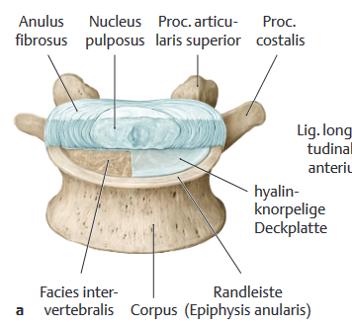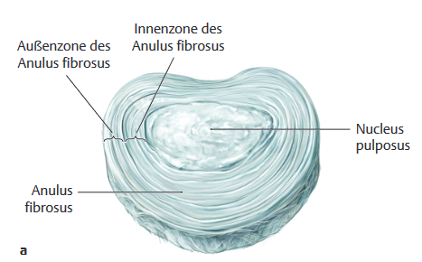



Die Außenzone des **Anulus fibrosus** ist eine zugfeste, bindegewebige Hülle aus konzentrischen Lamellen. Ihre extrazellulären Kollagenfasern (Typ-I-Kollagen) weisen unterschiedliche gegenläufige Steigungswinkel auf, so dass sie sich überkreuzen. Diese sich überkreuzenden Fasersysteme verbinden die Randleisten zweier benachbarter Wirbel miteinander, in denen sie verankert sind. Die Außenzone des Anulus fibrosus geht ohne scharfe Grenze in das faserknorpelige Gewebe der Innenzone über, deren Kollagenfasern (Typ-II-Kollagen) in die hyalinknorpeligen Deckplatten der Wirbelkörper einstrahlen. Die Glykosamino-glykane des Anulus fibrosus enthalten größtenteils Keratansulfat.

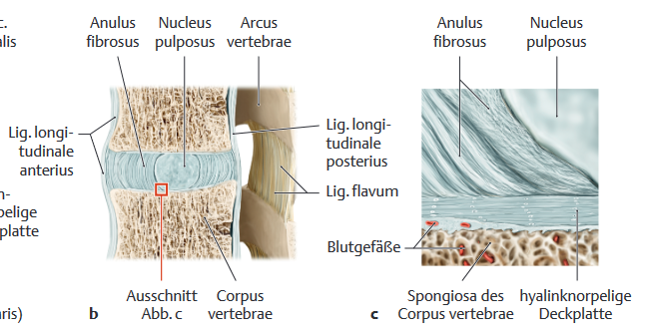





Der **Nucleus pulposus** grenzt sowohl oben als auch unten direkt an die Knorpel-schicht der Deck- und Bodenplatte und dehnt sich innerhalb der Bandscheibe etwas weiter nach dorsal aus. Er enthält ein zellarmes, gallertartiges und schleimig-visköses Gewebe mit einem hohen Wassergehalt (80–85 %). Die Fähigkeit, derart große Mengen an Wasser reversibel zu binden, geht auf den hohen Gehalt an Glykosaminoglykanen (50 % Keratansulfat und 50 % Chondroitinsulfat) im Nucleus pulposus zurück. Mechanisch entspricht die Zwischenwirbelscheibe einem druckelastischen hydrostatischen System, das aus einer zugfesten Hülle (Anulus fibrosus) und einem druckfesten Inhalt (Nucleus pulposus) besteht. Der Gallertkern steht unter einem erheblichen hydro-statischen Druck, der von den angrenzenden Knorpelplatten und dem Faserring des Anulus fibrosus aufgefangen wird. Er erfüllt damit die Funktion einer „hydraulischen Presse“ oder eines „Wasserkissens“ zwischen 2 benachbarten Wirbelkörpern und dient somit als Stoßdämpfer mit gleichmäßiger Druckver-teilung auf Deck- und Bodenplatte.

Die mechanische Wirkung dieses Wasserkissensystems besteht darin, die auf die Wirbelsäule wirkenden statischen und dynamischen Kräfte gleichmäßig über den gesamten Wirbelquerschnitt zu verteilen. Im entlasteten Zustand nimmt die Bandscheibe Flüssigkeit auf und erhält dadurch einen gewissen Turgor. Unter Belastung gerät der Gallertkern unter hydrostatischen Druck, der sich auf die angrenzende Knorpelschicht und den Faserring überträgt. Hierbei übernimmt der Nucleus pulposus 75 %, der Anulus fibrosus hingegen nur 25 % der wirkenden Kräfte.

Kurzfristige intermittierende Belastungen werden durch die Stoßdämpfer-funktion weich abgefangen, bei langfristigen Belastungen hingegen wird Wasser abgegeben und der Turgor nimmt ab. Infolge druckabhängiger Flüssigkeits-verschiebungen lassen sich reversible Höhenänderungen beobachten. So nimmt die Körperlänge im Lauf eines Tages um etwa 1 % (1,5–2,0 cm) der Ausgangs-länge ab. Die Höhenzunahme der Bandscheibe bei Entlastung beruht auf einer Flüssigkeitsaufnahme des Gewebes. Die Konvektion von Wasser in der Zwischen-wirbelscheibe, die von den subchondralen Gefäßen unterhalb der Knorpelschicht (Knochenmarksräume) ausgeht, hat somit nicht nur mechanische, sondern auch ernährungsphysiologische Bedeutung.

1. **Belastung an der Wirbelsäule**

Die auf die Wirbelsäule wirkenden Lasten lassen sich aufteilen in Kräfte und Momente:

* Kräfte wirken punktuell und erzeugen Bewegungen in den drei Raumachsen.
* Momente entstehen aus Kräften, die über einen Hebelarm wirken, und erzeugen dadurch Rotationen um eine momentane Drehachse.

Die momentane Drehachse befindet sich in aller Regel im dorsalen Bereich des Wirbelkörpers, also innerhalb der mittleren Säule. Allerdings ist die Lage der momentanen Drehachse nicht statisch, sondern durch die Reaktion des Wirbelkörpers auf die momentan wirkenden Lasten bestimmt und kann wandern. Die longitudinale Verbindung der momentanen Drehachse benachbarter Wirbelkörper wird als die neutrale Achse bezeichnet. Kräfte, die entlang der neutralen Achse angreifen, erzeugen ein vernachlässigbares Drehmoment auf die Wirbelsäule.

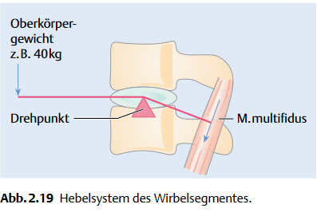Die Bewegungsachse des Wirbelsegments bildet den Drehpunkt eines zwei-armigen Hebels. Dieser setzt sich aus dem ventral gelegenen Lastarm der Last und dem dorsal gelegenen Kraftarm der gegenhaltenden autochthonen Rückenmuskeln zusammen. Der Krafthebel der autochthonen Rückenmuskeln ist lumbal umso größer, je ausgeprägter die LWS-Lordose ist. Um in diese Lordosestellung zu gelangen, müssen sich die Rückenmuskeln jedoch kontrahieren. Dadurch wird der Druck auf die Drehachse des zweiarmigen Hebels verstärkt. Die Belastung der LWS z. B. beim Tragen ist daher in leichter Lordose am geringsten. Dann ist der Kraftarm für die autochthone Rückenmuskulatur groß und die Muskelkontraktion zur Betonung der Lordose noch gering (Daggfeldt 1996)

Ursache der auf die Wirbelsäule wirkenden Kräfte sind das Körpergewicht, die Muskelaktivität, die Vorspannung der Bandstrukturen und schließlich extern applizierte Kräfte. Eine Abschätzung der Größenordnung der Kräfte in den einzelnen Wirbelkörperregionen ist möglich durch intradiskale Druckmessungen (Nachemson u. Elfstrom 1970, Wilke et al. 2001), Messungen der Muskelaktivität über Elektromyografie (Skotte et al. 2002) oder über nummerische Modelle der Wirbelsäule (deZee et al. 2007).

**Statische Belastungen**

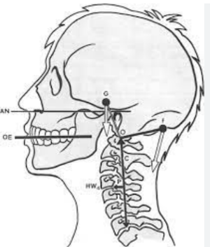Die statische Belastung der Wirbelsäule nimmt generell von kranial nach kaudal zu, bedingt durch die Zunahme der effektiv wirkenden Körperlast. Dabei teilt sich die Last zwischen dem Wirbelkörper und den Wirbelbögen abhängig von der Geo-metrie der Gelenkfacetten auf. Im Bereich der Halswirbelsäule kann bedingt durch die Hebelwirkung der Nackenmuskulatur der Lastanteil auf den Gelenk-facetten bis zu 70% der Gesamtlast betragen (Kummer 2005). In der Brust-wirbelsäule dagegen beträgt die Gelenkbelastung etwa 20%, während 80%der Gesamtlast auf die Bandscheiben wirken. Am lumbosakralen Übergang schließlich sind die Belastungen mit jeweils 50% der Gesamtlast gleichmäßig auf die Facettengelenke und die Bandscheibe aufgeteilt (Kummer 2005).

Die Belastungen in der Halswirbelsäule werden primär durch die Lage und die Bewegung des Kopfs bestimmt. In neutraler Position erzeugt die Gewichtskraft des Kopfs (ca. 50 N entsprechend 7% des Körpergewichts) ein nach vorne gerichtetes Biege-moment, welches durch die Kraft der Extensionsmuskulatur und posterioren Bandstrukturen der Halswirbelsäule kompensiert werden muss und in einer axialen Belastung der Halswirbelsäule von etwa 150 N resultiert (Snijders et al. 1991). Bei maximaler isometrischer Kontraktion der Muskulatur der Halswirbelsäule können die axialen Belastungen bis zu 1.200 N betragen (Moroney et al. 1988).

Beim aufrechten Stand verläuft die senkrechte Wirklinie der Schwerkraft ventral des vierten Lendenwirbelkörpers (Asmussen u. Klausen 1962). Dadurch wirkt auf alle Bewegungssegmente ein nach vorn gerichtetes Biegemoment, welches durch die posterioren Ligamente und die Erector-spinae-Muskulatur kompensiert werden muss. Jede Bewegung des Oberkörpers verursacht eine Verlagerung der Wirklinie der Schwerkraft und muss durch entsprechende Aktivität der Rücken- und Bauchmuskulatur ausgeglichen werden. Dadurch befindet sich der Körper, um im Gleichgewicht zu bleiben, ständig in einer leichten Taumelbewegung. Die wirkende Axiallast in der Lendenwirbelsäule liegt beim aufrechten Stand in der Größenordnung des einfachen Körpergewichts. Bei Flexion kann durch das er-höhte Biegemoment die Belastung auf das 1,5-Fache des Körpergewichts an-steigen (Lindh 1989). Die höchsten Belastungen entstehen beim Heben von schweren Gegenständen speziell bei Lasten, die vom Körper weggehalten werden 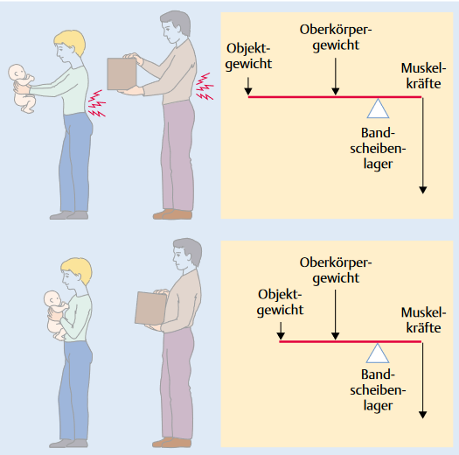und dadurch ein enormes Biegemoment verursachen. Die Kompressionskräfte, die dabei in der Lendenwirbelsäule auftreten, können Werte von 5.000 N (entsprechend einer halben Tonne) erreichen

Eine Verkürzung des Lastarmes reduziert die aufzubringende Muskelkraft und in der Summe auch die Kompressionskraft auf die Zwischenwirbelscheiben.

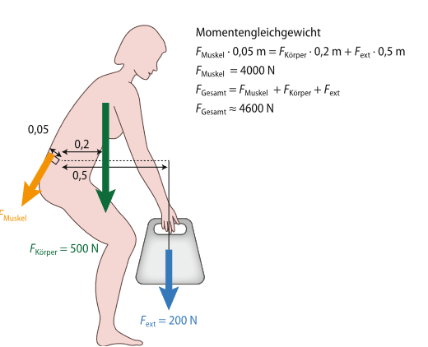

Beim Anheben in gebeugter Stellung kommt zu den äußeren Lasten Fextern noch das durch den eigenen Oberkörper F Körper verursachte Biegemoment hinzu. Zur Kompensation der Momente äußerer Lasten muss die dorsale Muskulatur aufgrund ihres kurzen Hebelarms enorme Kräfte FMuskel aufbringen. Dadurch entstehen in der Wirbelsäule hohe Kompressionskräfte F Gesamt, welche die externen Kräfte um ein Vielfaches übersteigen. Bei ungünstiger Konfiguration können beim Anheben einer Last von 20 kg leicht Biegemomente von 200 Nm oder mehr auf die Lendenwirbelsäule wirken. Um dieses Biegemoment halten zu können, muss die Erector-spinae Muskulatur Kräfte in der Größenordnung von 4.000 N aufbringen

Da die aufrechte Haltung durch eine gut funktionierende Rückenmuskulatur gewährleistet wird, kann es durch altersbedingte oder inaktivitätsinduzierte Muskelatrophie zu fortschreitender Kyphose der Brustwirbelsäule kommen. Das zur aufrechten Haltung notwendige Extensionsmoment kann durch die ge-schwächte Rückenmuskulatur nicht mehr aufgebracht werden. Bedingt durch die Kyphose längen sich die Muskelfasern und ihr Kraftpotenzial vermindert sich. Andererseits verändert die Kyphose die Hebelverhältnisse des Körperschwer-punkts zum Wirbelzentrum, und die Belastung des Wirbelkörpers erhöht sich v.a. im ventralen Bereich (Briggs et al.2004, Briggs et al. 2007). Resultat dieses Circulus vitiosus sind die typischen osteoporotischen Keilfrakturen, die nicht nur isoliert, sondern mit relativ hoher Wahrscheinlichkeit in benachbarten Wirbel-körpern gefunden werden (Ensrud et al. 1997, Jensen et al. 1997). Die Kräfte und Momente, die an der Wirbelsäule angreifen, erzeugen charakteristische Druckverteilungen in den Bandscheiben.

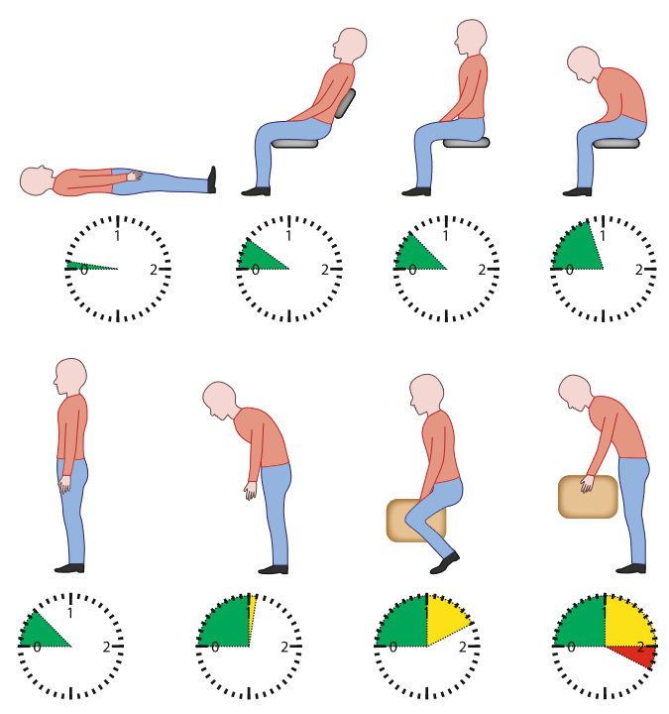Aus Messungen dieser intradiskalen Drücke weiß man, dass die Wirbel-säule auch im unbelasteten Zustand immer unter einer Vorspannung steht, die etwa 0,1 MPa (entspre-chend 0,1 N pro mm2 oder 1 bar) beträgt und durch die Längsbänder und das Ligamentum flavum erzeugt wird (Nachemson u. Elfstrom 1970). In Abhängigkeit von den externen Belastungen können die Drücke in der Bandscheibe bis auf 2 MPa (=20 bar) ansteigen (Wilke et al. 2001).

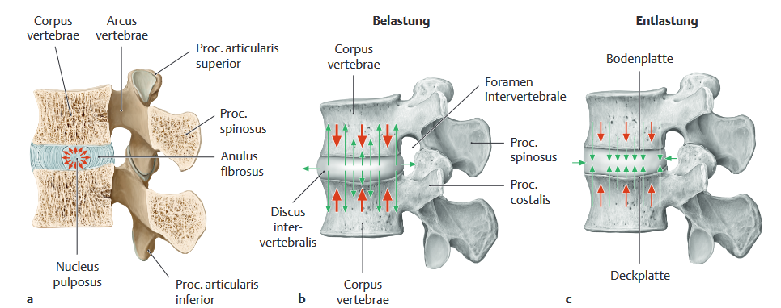

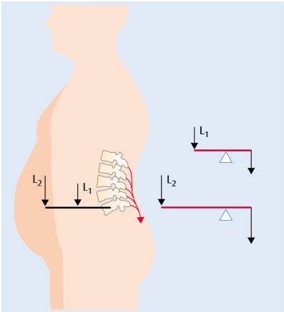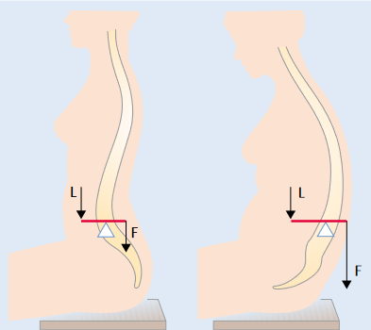

In zusammengesunkener/inaktiver Körperhaltung ist der Hebelarm des Körpergewichtes größer als in der aufrechten Körperhaltung.

Übergewicht vergrößert die Last und verlängert den Lastarm. Dies vergrößert die Druckbelastung der Bandscheibe.

**Die Gleitkräfte der BS beim Sitzen und Stehen**

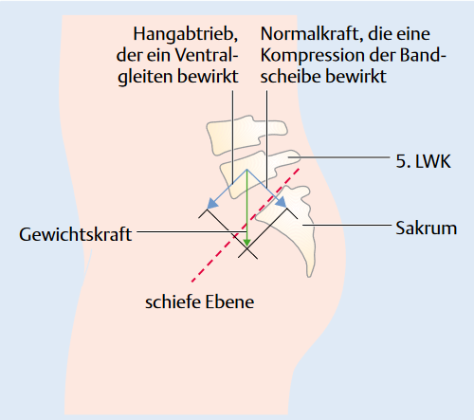Das Gleiten der Wirbelkörper gegeneinander in der Bandscheibenverbindung kann mit Hilfe der schiefen Ebene betrachtet werden. Der 5. Lendenwirbel rutscht im Stehen auf der schiefen Ebene der Basis ossis sacri nach ventral. Klinisch kann der Stand des Sakrums an seiner Facies dorsalis beurteilt werden. Je mehr sie noch horizontal geneigt steht, desto schräger liegt die Basis ossis sacri und desto größer wird die Ventralgleitkomponente des 5. Lenden-wirbels. Entsprechend kann das Ventralgleiten des 4. Lendenwirbels auf dem 5. darge-stellt werden. Wenn die Gelenkfacetten des Segments eher frontal ausgerichtet sind, können sie dieses Ventralgleiten abbremsen. Ist die Orientierung der lumbalen Bogengelenke dagegen mehr sagittal gerichtet, wird das Ventralgleiten vorwiegend durch den Discus intervertebralis, die Ligamente, Faszien und – wenn aktiviert – die Muskeln gebremst. Die Orientierung der Gelenkfacetten ist individuell unterschiedlich und nicht veränderbar. Die Horizontalisierung der schiefen Ebene der Basis ossis sacri durch Delordosierung kann als Therapie die Gleitkomponente nach ventral verringern.

Beim Sitzen in Kyphose ist die Gleitkomponente des 5. Lendenwirbels nach dorsal gerichtet. Dieses Dorsalgleiten wird nicht durch die Bogengelenke gebremst, sondern allein durch den Kapselbandapparat und die Bandscheibe. Eine EMG-Aktivität der Muskeln wurde in dieser schlaffen Ventralflexionshaltung nicht nachgewiesen.

Eine vergrößerte Gleitkomponente der Wirbel führt zur Belastung der Strukturen, die dieses Gleiten physiologisch begrenzen. Für die Kapselbandstrukturen und die Bandscheibe bedeutet dies oft eine Dehnung, die umso wirksamer ist, je länger der Patient (bei vorwiegend sagittal orientierten Bogengelenken) in der schlaffen hyperlordosierten Stand-bzw. hyperkyphotischen Sitzhaltung verweilt. Dies könnte eine von mehreren möglichen Ursachen für die so häufig vorkommende Hypermobilitäten in der unteren LWS darstellen.